МЕЖГОСУДАРСТВЕННЫЙ СОВЕТ ПО СТАНДАРТИЗАЦИИ, МЕТРОЛОГИИ И СЕРТИФИКАЦИИ

(МГС)

INTERSTATE COUNCIL FOR STANDARDIZATION, METROLOGY AND CERTIFICATION (ISC)

**М Е Ж Г О С У Д А Р С Т В Е Н Н Ы Й С Т А Н Д А Р Т**

**ГОСТ**

**IEC 62841-2-9-**

2016

**Машины ручные, переносные**

**и садово-огородные электрические**

**БЕЗОПАСНОСТЬ И МЕТОДЫ ИСПЫТАНИЙ**

Часть 2-9

**Частные требования к ручным машинам для нарезания внутренней и внешней резьбы**

**(IEC 62841-2-9:2015,**

**Electric motor-operated hand-held tools, transportable tools and lawn and garden machinery — Safety — Part 2-9: Particular requirements for hand-held tappers and threaders,**

**IDT)**

Издание официальное

Москва Стандартииформ 2017

## ГОСТ IEC 62841*2-9—2016

**Предисловие**

Цели, основные принципы и основной порядок проведения работ по межгосударственной стан­ дартизации установлены в ГОСТ 1.0—2015 «Межгосударственная система стандартизации. Основные положения» и ГОСТ 1.2—2015 «Межгосударственная система стандартизации. Стандарты межгосу­ дарственные. правила и рекомендации по межгосударственной стандартизации. Правила разработки, принятия, обновления и отмены»

Сведения о стандарте

1. ПОДГОТОВЛЕН Акционерным обществом «ИНТЕРСКОЛ» (АО «ИНТЕРСКОЛ») на основе собственного перевода на русский язык англоязычной версии стандарта, указанного в пункте 5
2. 8НЕСЕН Межгосударственным Техническим комитетом по стандартизации МТК 262 «Инстру­ мент механизированный и ручной»
3. ПРИНЯТ Межгосударственным советом по стандартизации, метрологии и сертификации (протокол от 27 сентября 2016 г. N® 91 -П)

За принятие проголосовали:

|  |  |  |
| --- | --- | --- |
| Краткое наименование страны no МК <ИСО 3166) 004-97 | Код страны  по МК (ИСО 3166) 004-97 | Сокращенное наименование национального органа по стандартизации |
| Армения | AM | Минэкономики Республики Армении |
| Беларусь | BY | Госстандарт Республики Беларусь |
| Киргизия | КО | Кыргызстандврт |
| Россия | RU | Росстандарг |
| Таджикистан | TJ | Таджикстандарт |
| Украина | UA | Минэкономразвития Украины |

1. Приказом Федерального агентства по техническому регулированию и метрологии от 17 марта 2017 г. Н» 144-ст межгосударственный стандарт Г ОСТ IEC 62841 -2-9—2016 введен в действие в качестве национального стандарта Российской Федерации с 1 января 2018 г.
2. Настоящий стандарт идентичен международному стандарту IEC 62841-2-9:2015 «Электро­ инструменты ручные с приводом от двигателя, передвижные инструменты и садово-огородное оборудо­ вание. Безопасность. Часть 2-9. Частные требования кприслособлениям для ручного нарезания резьбы метчиком и ручным резьбонарезным станкам» («Electric motor-operated hand-held tools, transportable tools and lawn and garden machinery — Safety — Part 2-9: Particular requirements for hand-held tappers and threaders». IDT).

Международный стандарт разработан техническим комитетом Межгосударственной электротех­ нической комиссии IEC/TC116 «Safety of motor-operated electric tools» («Безопасность ручного электри­ ческого механизированного инструмента»).

Официальные экземпляры международного стандарта, на основе которого подготовлен настоя­ щий межгосударственный стандарт, и международного стандарта, на который дана ссылка, имеются в Федеральном информационном фонде технических регламентов и стандартов.

Сведения о соответствии ссылочных международных стандартов межгосударственным стандар­ там приведены в дополнительном приложении ДА.

Наименование настоящего стандарта изменено относительно наименования указанного между­ народного стандарта для приведения в соответствие с ГОСТ 1.5 (подраздел 3.6).

Настоящий межгосударственный стандарт взаимосвяэанстехничесхими регламентами Таможен­ ного союза ТР ТС 010/2011 «О безопасности машин и оборудования». ТР ТС 004/2011 «О безопасности низковольтного оборудования» и реализует их требования безопасности

6 ВЗАМЕН ГОСТ IEC 60745-2-9—2011

## ГОСТ IEC 62841-2.9—2016

*Информация об изменениях к настоящему стандарту публикуется в ежегодном информацион- ном указателе «(Национальные стандарты», а текст изменений и поправок* — *в ежемесячном инфор­ мационном указателе «Национальные стандарты». В случае пересмотра (замены) или отмены настоящего стандарта соответствующее уведомление будет опубликовано в ежемесячном информационном указателе «Национальные стандарты». Соответствующая информация, уве­ домление и тексты размещаются также в информационной системе общего пользования* — *на офи­ циальном сайте Федерального агентства ло техническому регулированию и метрологии в сети Интернет (*[*www.gost.ru*](http://www.gost.ru/)*)*

© Стандартинформ. 2017 8 Российской Федерации настоящий стандарт не может быть полностью или частично воспроизве­

ден, тиражирован и распространен в качестве официального издания без разрешения Федерального агентства по техническому регулированию и метрологии

ш

## ГОСТ IEC 62841*2-9—2016

**Содержание**

1. Область применения. 1
2. Нормативные ссылки. 1
3. Термины и определения. 1
4. Общие требования. 1
5. Общие условия испытаний. 2
6. Опасность излучения, токсичность и прочив опасности 2
7. Классификация. 2
8. Маркировка и инструкция. 2
9. Защита от контакта с токоввдущими частями. 3
10. Пуск. 3
11. Потребляемая мощность и ток. 3
12. Нагрев. 3
13. Теплостойкость и огнестойкость. 4
14. Влагостойкость. 4
15. Коррозионностойкость. 4
16. Защита от перегрузки трансформаторов и соединенных с ними частей 4
17. Надежность. 4
18. Ненормальный режим работы. 4
19. Механическая безопасность. 5
20. Механическая прочность. 5
21. Конструкция. 5
22. Внутренняя проводка. 6
23. Комплектующие изделия. 6
24. Присоединение к источнику питанияи внешние гибкие шнуры. 6
25. Зажимы для внешних проводов. 6
26. Заземление. 6
27. Винты и соединения. 6
28. Пути утечки тока, воздушные зазоры и расстояние по изоляции 6

Приложение! (справочное) Измерение шума и вибрации. 8

Приложение К (обязательное) Аккумуляторные машины и аккумуляторные батареи. 10

Приложение ДА (справочное) Сведения о соответствии ссылочных международных стандартов межгосударственным стандартам. 11

Библиография. 12

**IV**

## ГОСТ IEC 62841*2*9—2016

**Введение**

Настоящий стандарт входит в комплекс стандартов, устанавливающих требования безопасности и методы испытаний ручных, переносных и садово-огородных электрических машин.

Настоящий стандарт применяют совместное ГОСТ IEC62841 -1 —2014 «Машины ручные, перенос­ ные и садово-огородные электрические. Безопасность и методы испытаний. Часть 1. Общие требова* ния». идентичным международному стандарту IEC 62841-1:2014 «Electric motor-operated hand-held tools, transportable tools and lawn and garden machinery — Safety — Part 1: General requirements)» (Электро­ инструменты ручные с приводом от двигателя, передвижные инструменты и садово-огородное обору­ дование. Безопасность. Часть 1. Общие требования).

Настоящий стандарт устанавливает частные требования безопасности и методы испытаний руч­ ных машин для нарезания внутренней и внешней резьбы, которые дополняют, изменяют или заменяют соответствующие разделы, подразделы, пункты, таблицы и рисунки IEC 62841 -1:2014. Пункты, допол­ няющие IEC 62841-1:2014. имеют нумерацию, начиная со 101.

Номера разделов, пунктов, таблиц и рисунков настоящего стандарта соответствуют приведенным в IEC 62841-2-9.

В настоящем стандарте методы испытаний ручных машин для нарезания внутренней и внешней резьбы выделены курсивом.

П р и м е ч а н и е — ПорекомендвцииМЭКвнимание национальных комитетов обращается на тот факт, что производителем машин и испытательным лабораториям потребуется переходный период после принятия данного межгосударственного стандарта, для изготовления продукции в соответствии с новыми требованиями и переосна­ щения оборудованием (приборами) для проведения новых или пересмотренных испытаний, поэтому настоящий стандарт рекомендуется ввести в действие в качестве национального стандарте не ранее чем через 36 месс даты его принятия не заседании МГС, с соответствующей отменой заменяемого стандарта.

**V**

**ГОСТ IEC 62841 -2-9—2016**

М Е Ж Г О С У Д А Р С Т В Е Н Н Ы Й С Т А Н Д А Р Т

Машины ручные, переносные и садово-огородные электрические БЕЗОПАСНОСТЬ И МЕТОДЫ ИСПЫТАНИЙ

Ч а с т ь 2-9

Частные требования к ручным машинам для нарезания внутренней и внешней резьбы

Electric motor-operated hand-held tools, transportable tools and lawn and garden machinery. Safety and test methods. Part 2-9. Particular requirements for hand-held tappers and threaders

Дата введения — 2018—01—01

# Область применения

Применяют соответствующий раздел IEC 62841-1 со следующим дополнением. Дополнение:

Настоящий стандарт распространяется на ручные машины для нарезания внутренней или внеш­

ней резьбы (далее машина).

# Нормативные ссылки

Применяют соответствующий раздел IEC 62841-1 со следующим дополнением. Дополнение:

ISO 7-1:1994, Pipe threads where pressure-tight joints are made on the threads — Part 1: Dimensions, tolerances and designation (Резьбы трубные, обеспечивающие герметичность соединения. Часть 1. Размеры, допуски и обозначение)

ISO 65:1981. Carbon steel tubes suitable for screwing in accordance with ISO 7-1 (Трубы из углеродис­ той стали для нарезки резьбы no ISO 7-1).

# Термины и определения

Применяют соответствующий раздел IEC 62841-1 со следующими дополнениями. Дополнение:

* + 1. машина для нарезания внутренней резьбы (tapper): Машина, предназначенная для наре­ зания внутренней резьбы.
    2. машина для нарезания внешней резьбы (threader): Машина, предназначенная для наре­ зания внешней резьбы.

# Общие требования

Применяют соответствующий раздел IEC 62841-1.

Издание официальное

**1**

## ГОСТ IEC 62841*2-9—2016

# Общие условия испытаний

Применяют соответствующий раздел IEC 62841 >1 со следующими дополнениями.

5.17 Дополнение:

*Масса резьбонарезной машины определяется с учетом* вспомогательной *рукоятки, если тако*\* *еая предусмотрена конструкцией. Любое удерживающее устройство,* показанное *на рисунке 101.*  *не рассматривается как часть машины.*

* 1. **Опасность излучения, токсичность и прочие опасности**

Применяют соответствующий раздел IEC 62841-1.

# Классификация

Применяют соответствующий раздел IEC 62841-1.

# Маркировка и инструкция

Применяют соответствующий раздел IEC 62841 *1 со следующими дополнениями.

8.1 Дополнение:

Машина должна иметь дополнительно следующую маркировку:

- максимальный диаметр нарезаемой резьбы в миллиметрах (для машин для нарезания внутрен­ ней резьбы) и в дюймах (для машин для нарезания внешней резьбы).

П р и м е ч а н и е — В соответствии с международной системой единии следует использовать только едини­ цы СИ. Тем не менее, на международном уровне некоторые диаметры труб и резьбы по-прежнему указаны в дюймах.

Диаметр резьбы машин для нарезания внутренней резьбы должен быть рассчитан на унифициро­ ванную резьбу по ISO, которая должна быть нарезана по стали, имеющей предел прочности на разрыв, равный 390 Н/мм2. а длинна резьбы должна в два раза превышать диаметр, если иное не указано на маркировке.

Диаметр резьбы машин для нарезания внешней резьбы должен быть рассчитан на коническую резьбу no ISO 7-1, которая должна быть нарезана на стальную трубу, соответствующую ISO 65 (трубы из углеродистой стали пригодной для нарезания резьбы), если иное не указано на маркировке.

8.14.1 Дополнение:

Машины для нарезания внешней резьбы должны содержать дополнительные указания, приведен- ныев8.14.1.101.

Эта часть может быть напечатана отдельно от раздела «Общие правила безопасности».

8.14.1.101 Дополнительные указания мер безопасности при работе с машинами для наре­ зания внешней резьбы

1. Обязательно используйте удерживающее устройство, предусмотренное конструкцией.

*Потеря контроля над машиной может привести к травме.*

1. ) При работе с машиной застегивайте рукава и верхнюю одежду. Не тянитесь через машину или трубу. *Одежда может быть затянута движущимися частями машины или* трубой.
2. Только один человек должен контролировать процесс работы и управлять машиной. *Дополнительные люди,* вовлеченные в *процесс, могут привести к непреднамеренным действиям и травме.*
3. Пол должен быть сухой и не скользкий. *Скользкие полы могут стать причиной несчастно­ го случая.*

8.14.2 а) Дополнение:

101) Инструкция по установке и использованию удерживающего устройства с машинами для нарезания внешней резьбы.

8.14.2 Ь) Дополнение:

1. Инструкция об обязательности использования удерживающего устройства с машинами для нарезания внешней резьбы.
2. Для машин с коробкой передач (возможностью изменения частоты вращения рабочего инструмента) — информация о выборе передачи для нарезания резьбы каждого диаметра трубы.

**2**

## ГОСТ IEC 62841*2*9—2016

* 1. **Защита от контакта с токоведущими частями**

Применяют соответствующий раздел IEC62841-1.

# Пуск

Применяют соответствующий раздел IEC 62841*1.

# Потребляемая мощность и ток

Применяют соответствующий раздел IEC 62841*1 со следующим изменением. Замена:

Машины для нарезания внешней резьбы испытывают следующим образом.

Номинальная потребляемая мощность или номинальный потребляемый ток должны быть не менее потребляемой мощности или тока, полученных при приложении тормозного момента, указанного в таблице 101.

*Соответствие проверяют путем измерения потребляемой мощности или потребляемого тока, когда измеряемые величины стабилизируются, в то время, как все схемы, которые могут* работать *одновременно, находятся в действии.*

*Машины, работающие на одном или нескольких номинальных напряжениях, испытывают на каждом из напряжений. Машины, работающие в одном или нескольких диапазонах номинальных напряжений, испытывают при верхнем и нижнем значении каждого предела номинальных напряже- ний. Машины, имеющие коробку передач, в соответствии с 8.14.2 b). испытывают при каждой настройке* скорости. *За результат принимается максимальное значение потребляемой мощности*  *или тока.*

# Нагрев

Применяют соответствующий раздел IEC 62841*1 со следующими изменениями.

12.2.1 Заменить:

*Машина для нарезания внутренней резьбы* должна *работать в повторно-кратковременном режиме в течение 30 циклов или до установившегося состояния теплового равновесия в зависимос­ ти от того, какое из них достигается первым. Каждый цикл* состоит *из* периода *работы в течение*

*30 си перерыва в течение* 90 *с. во время которого машина выключена. В* период *работы машина нагружается с помощью тормоза до номинальной потребляемой мощности или номинального потребляемого тока. Превышения температуры измеряют в конце периода* «включено», *последне­ го цикла.*

*Машина для нарезания внешней резьбы должна работать в повторно-кратковременном режи­ ме в течение 30 циклов или до установившегося теплового равновесия в зависимости от того, какое из них достигается первым. Каждый цикл* состоит *из периода работы под нагрузкой в течение 30 с. периода работы на холостом ходу в течение 30 с и перерыва в течение 60 с. во время которого маши­ на выключена. В период работы под нагрузкой машина нагружается с помощью тормоза до достиже­ ния крутящего момента,* указанного *в таблице 101. Допускается плавное увеличение тормозного момента до величины, указанной в таблице 101. в* течение *времени, не превышающего 5 с. Этоврвмя* добавляют *к 30 с цикла работы под нагрузкой. Превышения температуры измеряют в конце* послед* него *периода работы под нагрузкой.*

*По усмотрению изготовителя, вышеуказанный повторно-кратковременный режим испытания может быть заменен на непрерывную работу машины до установившегося состояния теплового равновесия.*

П р и м е ч а н и е — Непрерывная работа для данных машин не является характерной и считается более тяжелой, вследствие этого, данный вариант испытаний применяется дпя упрощения процедуры.

**3**

## ГОСТ IEC 62841*2-9—2016

Т а б л и и 8 101 — Тормозной момент

|  |  |
| --- | --- |
| Максимальный диаметр резьбы, дюймы | Момент. H м |
| 1 | 125 |
| 1.25 | 150 |
| 1.5 | 160 |
| 2 | 160 |

12.5 Дополнение:

Превышение температуры, указанное для внешнего корпуса, не распространяется на коробку передач. При этом данное требование распространяется на рукоятку, прилегающую к коробке передач.

# Теплостойкость и огнестойкость

Применяют соответствующий раздел IEC 62841-1.

# Влагостойкость

Применяют соответствующий раздел IEC 62841-1.

# Коррозионностойкость

Применяют соответствующий раздел IEC 62841-1.

# Защита от перегрузки трансформаторов и соединенных с ними частей

Применяют соответствующий раздел IEC 62841-1.

# Надежность

Применяют соответствующий раздел IEC 62841-1.

# Ненормальный режим работы

Применяют соответствующий раздел IEC 62841 -1 со следующими изменениями.

18.8 Замена таблицы 4.

Т а б л и ц е 4 — Требуемые уровни эффективности

|  |  |
| --- | --- |
| Тип и назначение ванной для безопасности функции | Требуемый уровень эффективност |
| выключатель литания, предотвращающий нежелательное включение ма­ шины для нарезания внутренней резьбы | а |
| выключатель литания, предотвращающий нежелательное включение ма­ шины для нарезания внешней резьбы | а |
| выключатель питания, предотвращающий нежелательное выключение машины для нарезания внутренней резьбы | ь |
| выключатель питания, предотвращающий нежелательное выключение машины для нарезания внешней резьбы | с |
| Обеспечение желаемого направления вращения | Не является важной для бе­ зопасности функцией |
| Любой электронный регулятор должен пройти испытание по 16.3 | Не является важной для бе­ зопасности функцией |

и

## ГОСТ IEC 62841*2*9—2016

*Окончание таблицы 4*

|  |  |
| --- | --- |
| Тип и назначение еажной дм безопасности функции | Требуемый уровень аффехтненост |
| Любой ограничитель частоты вращения | Не является важной для бе­ зопасности функцией |
| Предотвращение превышения тепловых пределов в соответствие с раз­ делом 18 | в |
| Предотвращение самовозвратв. в соответствие с 23.3. машины для наре­ зания внутренней резьбы | а |
| Предотвращение самовозвратв. в соответствие с 23.3, машины для наре­ зания внешней резьбы | в |

н

# Механическая безопасность

Применяют соответствующий раздел IEC 62841*1 со следующими изменениями.

19.6 Данный подпункт не применяется.

# Механическая прочность

Применяют соответствующий раздел IEC 62841*1 со следующими изменениями.

20.5 Данный подпункт не применяется.

20.101 Удерживающее устройство должно компенсировать реактивный момент, создаваемый машиной во время нарезания резьбы в любом направлении.

*Соответствие проверяют следующим испытанием:*

*Машину устанавливают с наибольшим назначенным рабочим инструментом на трубу в* соот­ ветствии *с 8.1. Определяется точка контакта машины с удерживающим устройством. Удерживаю­ щее* устройство *устанавливают в соответствии с 8.14.2 а) так. чтобы минимальный зазор между ним и точкой контакта составлял 8 мм. как показано на рис. 102.*

*Резьба нарезается до тех пор. пока не произойдет одно из следующих* условий;

* *заклинивание машины:*
* *разрушение резьбы, позволяющее дальнейшее вращение* рабочего *инструмента:*
* остановка *рабочего инструмента в результате полешки машины или срабатывания меха­ нического или злвктронного/злектрическогоустройства (защиты).*

*В результате испытания не должно произойти ни одно из следующих условий:*

*- выброс деталей машины или режущего инструмента:*

* отклонение *удерживающего* устройства на угол более *30е или боковое смещение на расстоя­ ние более 25 мм:*
* образование *трещин или поломка частей* удерживающего *устройства, при этом допускает­*  *ся изгиб.*

# Конструкция

Применяют соответствующий раздел IEC 62841*1 со следующими дополнениями:

21.18.1.1 Дополнение:

Машина для нарезания внешней резьбы имеет риск, связанный с непрерывной работой при фик* сации включенного положения.

21.32 Данный подпункт не применяется.

21.101 Дополнение:

Машина для нарезания внешней резьбы должна быть снабжена устройством, удерживающим машину в процессе нарезания резьбы.

На рисунке 101 показан пример машина для нарезания внешней резьбы с удерживающим

устройством.

Соответствие проверяют осмотром.

S

## ГОСТ IEC 62841*2-9—2016

# Внутренняя проводка

Применяют соответствующий раздел IEC 62841-1.

# Комплектующие изделия

Применяют соответствующий раздел IEC 62841 >1 со следующими изменениями.

23.1.10.2 Заменить:

Выключатель питания машин для нарезания резьбы испытывают на 10000 циклов.

# Присоединение к источнику питания и внешние гибкие шнуры

Применяют соответствующий раздел IEC 62841 >1 со следующими изменениями.

24.4 Дополнение:

Если в машине используется гибкий кабель (шнур) питания с резиновой изоляцией, то он должен быть аналогичным кабелю (шнуру) питания, предназначенному для тяжелых условий эксплуатации — кабель в усиленной лолихлоропреноеой оболочке или аналогичной синтетической эластомерной оболочке (кодовое обозначение 60245IEC 57 или 60245IEC 66).

# Зажимы для внешних проводов

Применяют соответствующий раздел IEC 62841-1.

# Заземление

Применяют соответствующий раздел IEC 62841-1.

# Винты и соединения

Применяют соответствующий раздел IEC 62841-1.

# Пути утечки тока, воздушные зазоры и расстояние по изоляции

Применяют соответствующий раздел 1ЕС 62841-1.

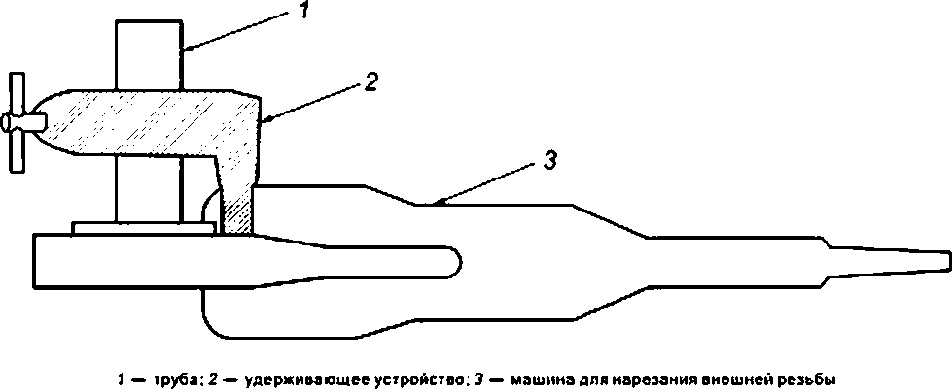

Рисунок 101 — Машина для нарезания внешней резьбы с удерживающим устройством

**6**

## ГОСТ IEC 62841-2.9—2016

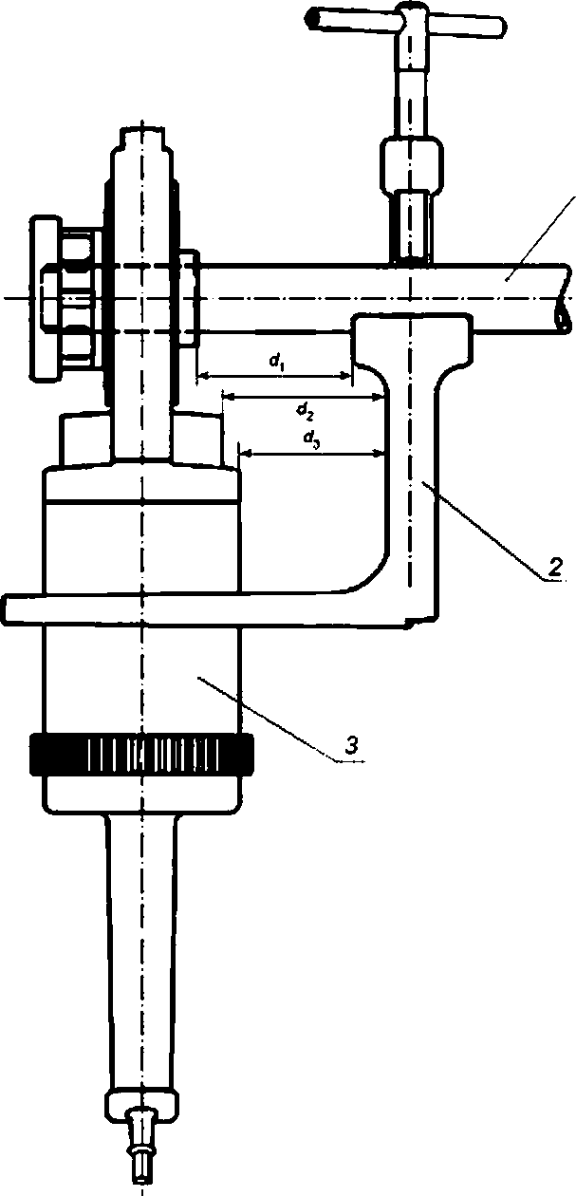

rf,. *d2. d3* — расстояние между удерживающим устройством и точкой контакта, в зависимости от инструкции машины.

*1* — труба; 2 — удерживающее устройство; *3* — машина для нарезания внешней резьбы

Рисунок 102 — Настройке удерживающего устройства

**7**

## ГОСТ IEC 62841*2-9—2016

Приложения

Применяют соответствующий раздел (ЕС 62841 -1 со следующими изменениями.

Приложение I (справочное)

Измерение шума и вибрации

* 1. Определение шумовых характеристик (тест код. класс 2)

Применяют соответствующий раздел IEC 62841-1 со следующими изменениями:

* + 1. Условия установки и монтажа электрических машин при испытании на шум Дополнение:

Машины для нарезания резьбы подвешивают. Главная ось машины должна быть горизонтальной.

* + 1. Условия работы Дополнение:

Машины для нарезания резьбы испытывают на холостом ходу.

1.3 Вибрация

Применяют соответствующий раздел IEC 62841-1 со следующими дополнениями.

1.3.3.2 Место измерения Дополнение:

Не рисунке 1.101 показаны расположения измерительных преобразователей на машине для нарезания внутренней резьбы. На рисунке 1.102 показаны расположения измерительных преобразователей на машине для нарезания внешней резьбы.

1.3.5.3 Условия работы Дополнение:

Для резьбонарезных машин применяют условия работы, указанные в таблице 1.101.

Т а б л и ц а 1.101 — Условия работы резьбонарезных машин

|  |  |
| --- | --- |
| Ориентация | Машины для нарезания резьбы испытывают на холостом ходу.  Во время испытания машину для нарезания внутренней резьбы удержива­ ют вертикально.  Во время испытания машину для нарезания внешней резьбы удерживают горизонтально |
| Рабочий инструмент | Рабочий инструмент средней длины и размера |
| Сила хвате | Удерживайте машину с нормальным усилием хвата, избегая приложения чрезмерного усилия хвата |
| Цикл испытания | Один цикл испытания проводят, включая машину для работы на максималь­ ной частоте вращения холостого хода, не менее 10 с. после чего снова выклю­ чают. Измерение проводят е течение 10 с работы машины |
| П р и м е ч а н и е 1 — Так как контроль нагрузки приложенной к резьбонарезным машинам затруднен (нагрузка не стационарна) и выявлено, что она мало влияет на результаты испытаний, вибрацию измеряют толь­ ко на холостом ходу. | |
| П р и м е ч а н и е 2 — В машинах для нарезания внешней резьбы, рукоятка, примыкающая к коробке пере­ дач. необходима для достижения горизонтального положения и не используется во время работы машины. | |

I.3.6.2 Декларация величины полной вибрации Дополнение:

Заявляется величина полной вибрации аА на рукоятке с наиаысшим уровнем вибрации и неопределен­ ность К.

**8**

## ГОСТ IEC 62841-2.9—2016

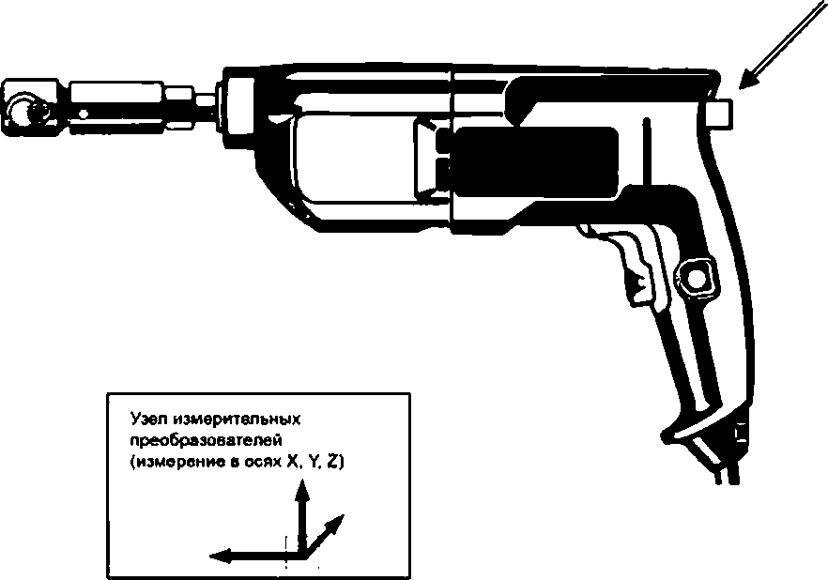

Рисунок 1.101 — Место установки измерительного преобразователя на машину для нарезания внутренней резьбы

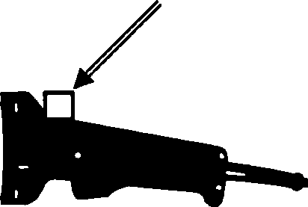

П р и м е ч а н и е — Рукоятка, примыкающая к коробке передач, используется только для настройки опера- иии резьбы и не используется во время работы инструмента.

Рисунок 1.102 — Место установки измерительного преобразователя на мвшинудля нарезания внешней резьбы

9

## ГОСТ IEC 62841*2-9—2016

Приложение К (обязательное)

Аккумуляторные машины и аккумуляторные батареи

К.1 Область применения Дополнение:

При отсутствии иных указаний в данном приложении применимы все пункты настоящего стандарта К.11 Потребляемая мощность и ток

Этот раздел не применяется.

К.12.2.1 Этот пункт не применяется. К.18 Ненормальный режим работы

18.8 Замене таблицы 4.

Т а б л и ц а 4 — Требуемые уровни эффективности

|  |  |
| --- | --- |
| Тип и назначение важной дпя безопасности функции | Требуемый уровень зффехтивности |
| выключатель питания, предотвращающий нежелательное включение машины для нарезания внутренней резьбы | в |
| выключатель питания, предотвращающий нежелательное включение мвшины для нарезания внешней резьбы | в |
| выключатель питания, предотвращающий нежелательное выключение мвшины для нарезания внутренней резьбы | а |
| выключатель питания, предотвращающий нежелательное выключение мвшины для нарезания внешней резьбы | С |
| Обеспечение желаемого направления вращения | Не является важной дпя бе­ зопасности функцией |
| Любой электронный регулятор должен пройти испытание по 16.3 | не является важной для бе­ зопасности функцией |
| Любой ограничитель частоты вращения | Не является важной дпя бе­ зопасности функцией |
| Предотвращение превышения тепловых пределов в соответствие с раз­ делом 18 | а |
| Лредотервщение самоеозврата машины для нарезания внутренней резьбы в соответствие с 23.3 | а |
| Предотвращение самоеозврата мвшины для нарезания внешней резьбы в соответствие с 23.3 | в |

10

## ГОСТ IEC 62841*2*9—2016

Приложение ДА (справочное)

Сведения о соответствии ссылочных международных стандартов межгосударственным стандартам

Т а б л и ц а ДА.1

|  |  |  |
| --- | --- | --- |
| Обозначение ссылочного международное о стандарта | Степень соответствия | Обозначение и наименование соответствующего межгосударственно стандарта |
| IEC 62641-1(2014) | ют | ГОСТ IEC 62841*1—2014 «Машины ручные, переносные и садово-огородные электрические. Безопасность и методы испытаний. Часть 1. Общие требования» |
| ISO 65:1981 | NEO | ГОСТ 3262—75 «Трубы стальные водогазопроводные» |
| ISO 7-1:1994 | NEO | ГОСТ 6211—81 «Основные нормы взаимозаменяемости.  Резьба трубная коническая» |
| П р и м е ч а н и е — В настоящей таблице использованы следующие условные обозначения степени соот­ ветствия стандартов:   * ЮТ— идентичный стандарт: * NEO — неэквивалентный стандарт. | | |

го

**11**

## ГОСТ IEC 62841*2*9—2016

библиография

Применяют соответствующий раздел IEC 62841 -1.

**12**

## ГОСТ IEC 62841-2.9—2016

УДК 621.869:669.01:006.354 МКС25.140.20 ЮТ

Ключевые слова: машины ручные, переносные и садово-огородные электрические, машины для наре­ зания внешней резьбы, машины для нарезания внутренней резьбы, безопасность, испытания

**13**

Редактор NT. *Копылова*

Техническим редактор *8.Н. Прусакова* Корректор *И.А Королева* Компьютерная верстка *И.А Налвйкииой*

Сдано а набор 21.03.2017. Подписано **а** печать 21.04 2017. Формат 60 »8*^. Гарнитура Ариап.

Уел. печ.л.2.32. Уч.'мзд. п. 2.10. Тираж 26 экэ. Зак. 542

Подготовлено на основе электронной версии, предоставленной разработчиком стандарта

Издано и отпечатано ео ФГУП «СТАНДЛР ТИН ФОРМ». 123995 Москва. Гранатный пер., 4.

wtvw.gostinro.ru info^goslinforu